Šachovnice s násobilkou a tabulky se čtveřicemi čísel pro zadávání hromadného (písemného) procvičování násobení a dělení. Návody jsou pod šachovnicemi.
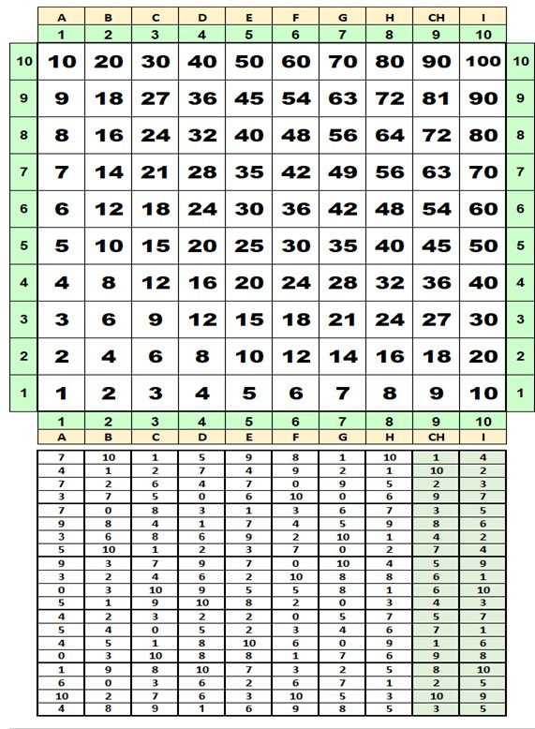
A) Označení sloupců se využije k rychlému a kontrolovatelnému zadávání početních příkladů typu (G+H)x(A+C). Paní učitelka ukáže jednu řádku, zde třetí řada (21+24)x(3+9) =45x12 = 540.
Nebo násobení typu (C x D x G) a pak dělení. Příklad třetí řádek: (9x12x21) =108x21 = 2 268. Zpětně pak dělit toto číslo, které je násobkem celých čísel, tedy 2 268: 9 =252; 252:21=12. Máme kontrolu výpočtu a počítat písemně musíme stejně.
Sloupce můžeme využít k hromadným příkladům na písemné dělení. Příklad: Vypočti pro všechny řádky C:H. Pro třetí řádek bude 9:24 =0,375. Vynásobením 0,375x9 = 24 si dělení kontrolujeme. Čísla počítáme na 3 desetinná místa a provedeme případně zaokrouhlení. Příklad se zaokrouhlením v B:CH v sedmém řádku bude 14:63 = 0,222. Pak 0,222x14 = 13, 986.
Jiný způsob zadání: ve třetím řádku šachovnice násobilky ABC:D =369:12 =30,75.

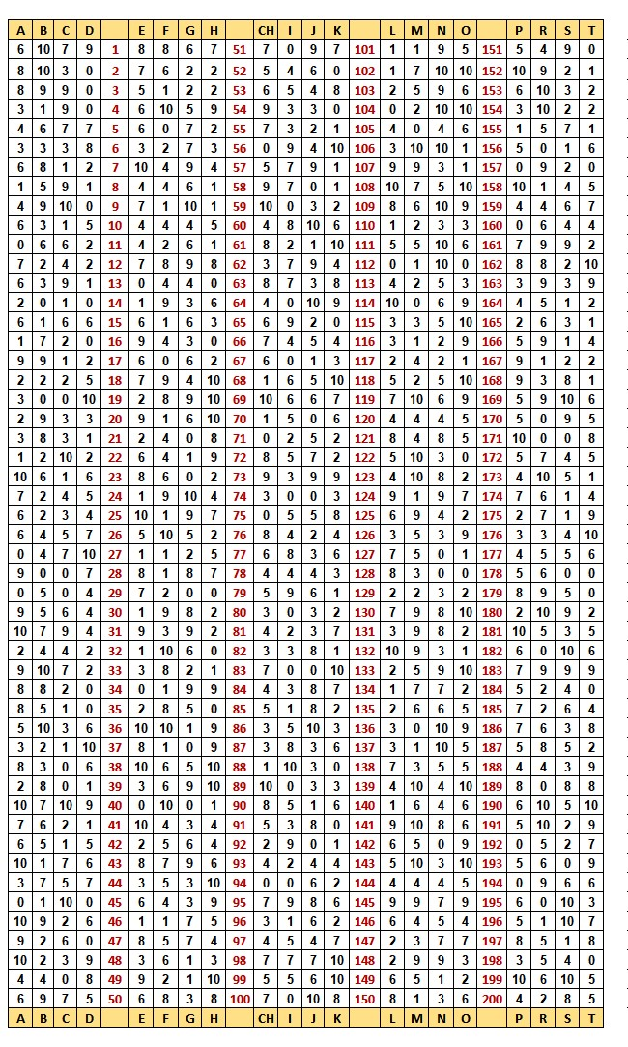
B) Označení v tabulce čtveřic čísel sloupců se využije k rychlému a kontrolovatelnému zadávání početních příkladů. Vyřeší se jeden řádek, pak lze zadat pro samostatnou práci celé bloky řádků.
První řádek má čísla : 6,10,7,9. Pak AxBxCxD = 6x10x7x9 = 60x63 = 3780. Pak 3780 : 9 = 420. Pak 420:7 =60. Pak 60:10 =6.
Jiný způsob zadávání typu ABxCD. Čísla AC (6 a 10) spojíme, tedy 610 a CD (79). Pak ABxCD = 610x79 = 48190. Pak 48190 :79 =610.
Jiný způsob zadávání typu (B+C-A)xD = (10+7-6)x9 = 11x9 =99. Pak 99:9 =11.

